长江养老保险股份有限公司
网上受理系统环境设置安装指南及常见问答

长江养老保险股份有限公司
2020年12月

目 录
一. 系统配置要求 3
二. 首次安装须知 4
三. UKEY日常维护 5
四. 安装设置图解 5
1． 设置IE浏览器 5
2． UKEY控件安装 8
3． 安装后的检测 16
五. 常见问题的处理 18
1． 管理工具中无证书信息 18
2． 插入Ukey，无法识别 19
3． 显示CFCA设备，但未显示证书 19
4． 登陆时报数字签名错误E1000 19
5． 使用IE浏览器登录时白屏 20
6． 业务提交时，页面无反应 20
7． 业务办理时，提交表单报数字签名错误E1000，或者报该页无法显示（文件校验超时） 21

系统配置要求
感谢您使用长江养老保险股份有限公司企业年金业务数字证书及长江UKEY，长江UKEY用于存储贵司专用的企业数字证书，数字证书不可导出和复制。长江UKEY仅由贵司经办人持有，是企业年金业务办理的安全保障，使用前请按照以下提示操作：
系统 | 版本 | 说明
操作系统 | Windows7、Windows10
Microsoft Office | Office2000 Office2007  Office2010  Office2013 | Office2007及Office 2010需将excel文件保存为2003格式（excel文件后缀名须是.xls；xlsx格式的文件不支持）
浏览器 | IE9.0 - IE11，360安全浏览器（兼容模式） | 浏览器设置参见IE浏览器设置（设置必须IE为主）  IE9及以上版本需设置兼容模式

首次安装须知
长江UKEY及其中存放的数字证书将作为企业身份认证和信息安全保障工具，企业使用网上自助服务系统各项服务和前往代理网点办理业务申请时均需使用。
通过企业网上自助服务系统办理业务，步骤如下：
- 登录长江养老网站（www.cj-pension.com.cn），点击“企业客户登录”。
- 下载并安装长江UKEY控件。
- 在企业网上自助服务系统登录页面输入企业客户号，选择经办人证件类型，输入经办人证件号、交易密码及校验码，点击“登录”；在弹出界面选择输入长江UKEY密码(用户PIN，初始密码为888888，请注意修改)，请在输入密码时，确保只输入六位数字密码；点击“登录”，进入网上自助服务系统。
- 在自助办理业务过程中请保持长江UKEY与电脑连通，直至完全退出本自助服务系统。
- 注意：我们的下载暂不支持迅雷等下载工具，如已安装迅雷可以在键盘上按住“CTRL”键后点下载。

UKEY日常维护
- 长江UKEY的初始密码（PIN码）为888888，初次使用时会自动提示修改初始密码。建议您修改为安全强度较高的密码，避免使用生日、电话、身份证号等。若初始密码未被修改过，则每次在电脑上插入长江UKEY时均会弹出提示修改密码的窗口。
- 修改长江UKEY密码有以下两种方式：
1）在您的电脑中成功安装“长江UKEY控件”后，通过路径“开始”—“所有程序”—“CHANGJIANG UKey管理工具”—“普通用户版”至“UKey管理工具”界面中点击“修改UKey口令”，根据提示修改。
2）前往长江养老代理服务网点办理。
- 请妥善保管好您的长江UKEY并牢记密码，若遗失长江UKEY或遗忘密码，请至代理服务网点办理补发长江UKEY或重置密码。
- 重要提示：前往长江养老代理服务网点办理各项业务时，请务必携带长江UKEY和身份证，验证企业身份。

安装设置图解

设置IE浏览器
- Win7系统IE设置，如图：
注意事项：win7系统IE版本为IE9及以上版本
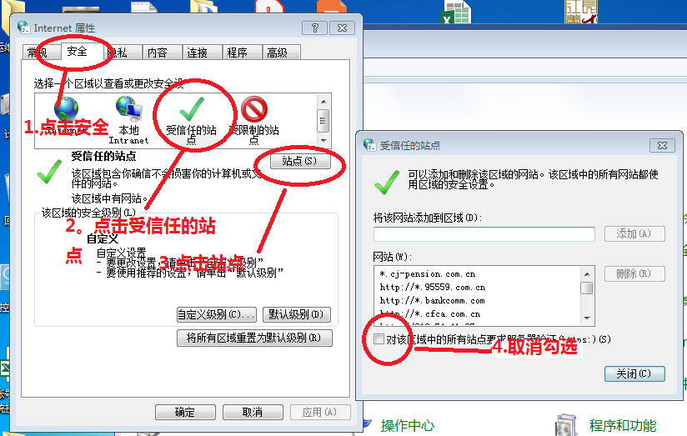
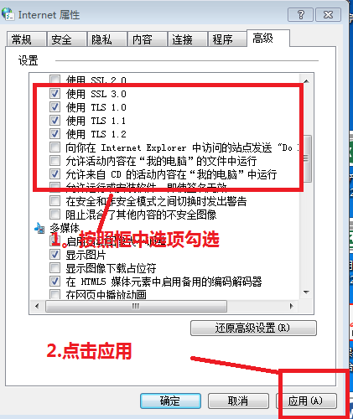

- Win10系统IE设置，如图：
注意事项：使用IE浏览器登录设置，不要使用win10系统自带默认Microsoft Edge浏览器，此浏览器有兼容性问题。
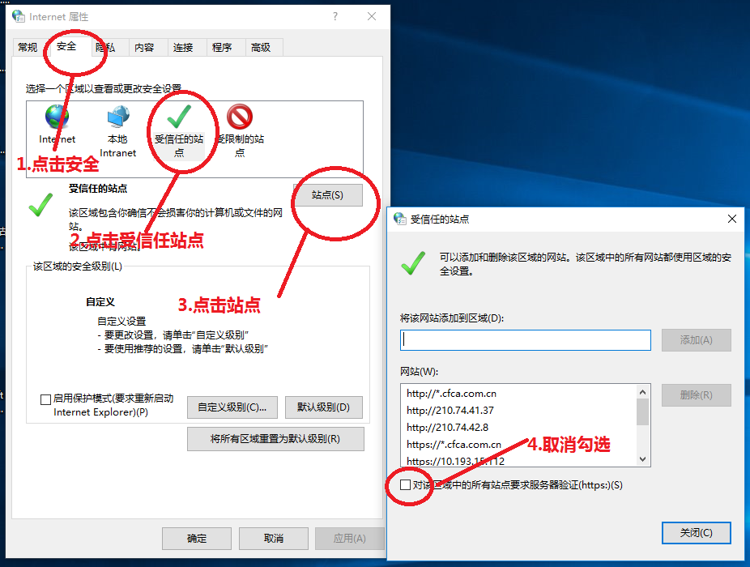
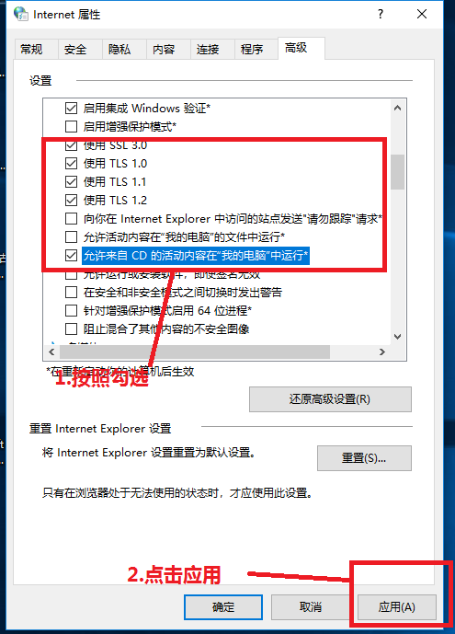

UKEY控件安装
- 登录长江养老网站(www.cj-pension.com.cn),点击“企业客户登录”：
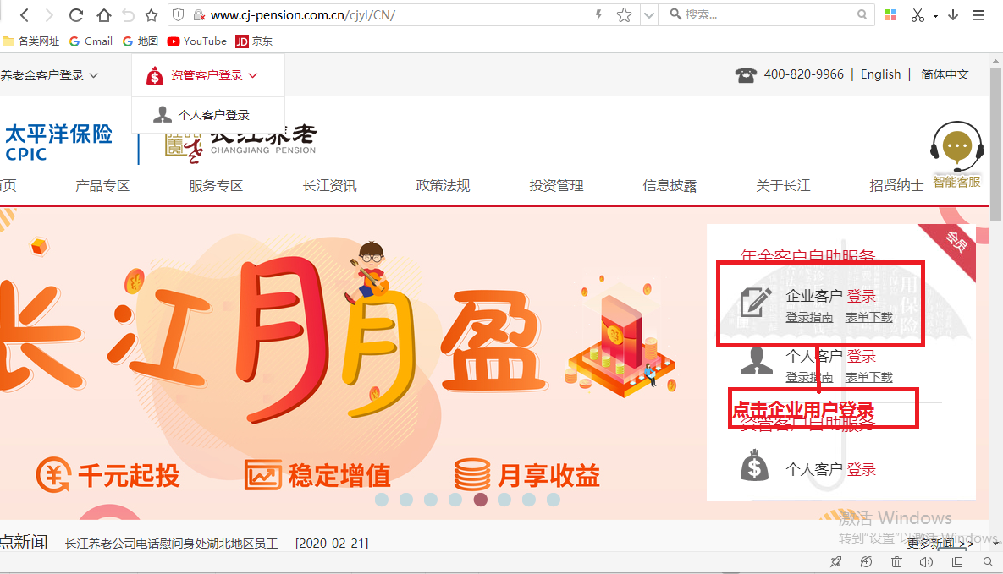
- 进入网上受理系统登录页面，点击“下载UKEY控件”，下载安装“长江UKEY控件”：
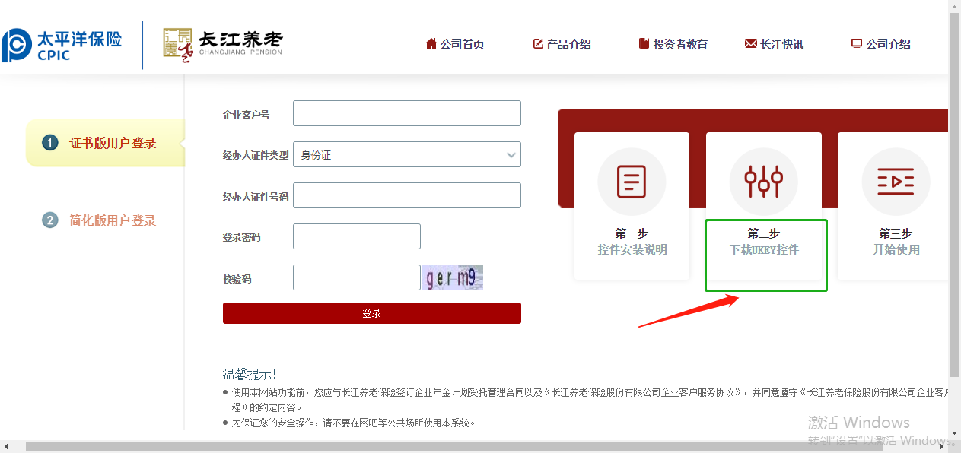
- 下载安装控件：
注意事项：
1、安装插件前要关闭所有浏览器；
2、如电脑中有360安全卫士，及电脑管家，安装时弹出拦截窗口，选择允许所程序操作，选择其他选项会出问题。
- 使用管理员身份运行：
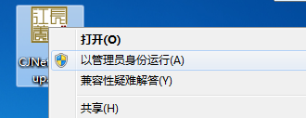
- 点击ok，进行安装：
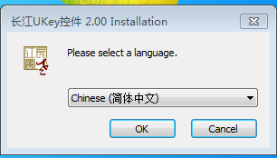
- 点击下一步，继续：
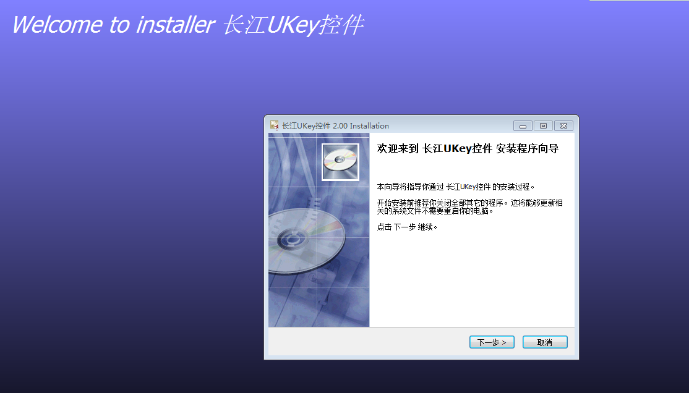
- 安装长江UKey控件，点击我同意：
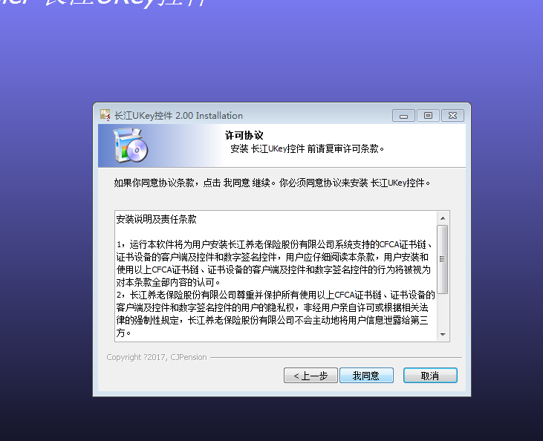
- 弹出安装长江UKey控件程序，点击“下一步”：
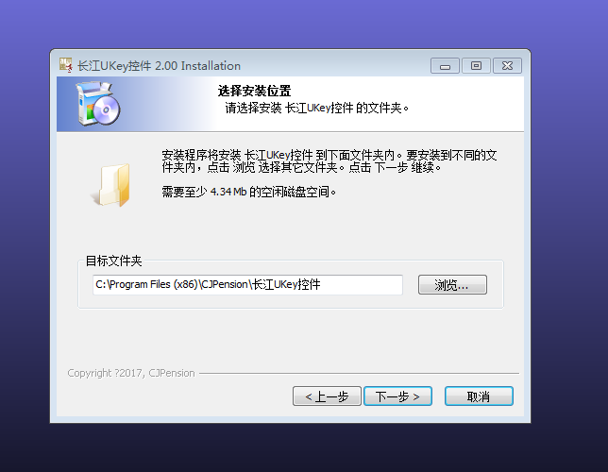
- 弹出窗口，点击“下一步”：
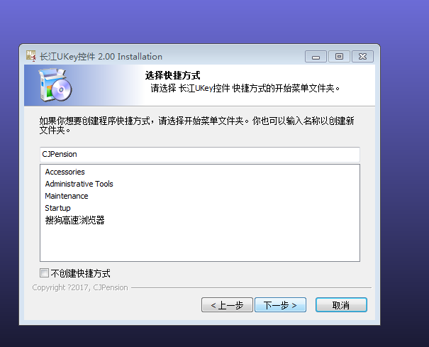
- 弹出窗口，点击“安装”：
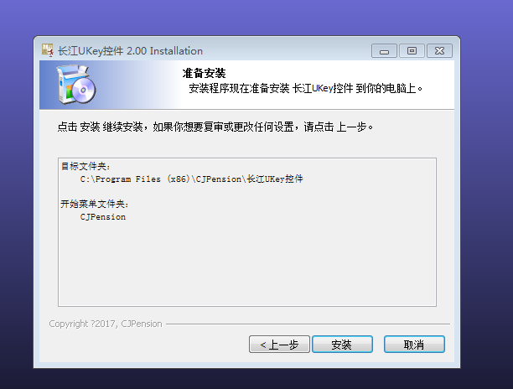
- 弹出窗口，安装CHANGJIANG UKey用户管理工具，点击“安装”：
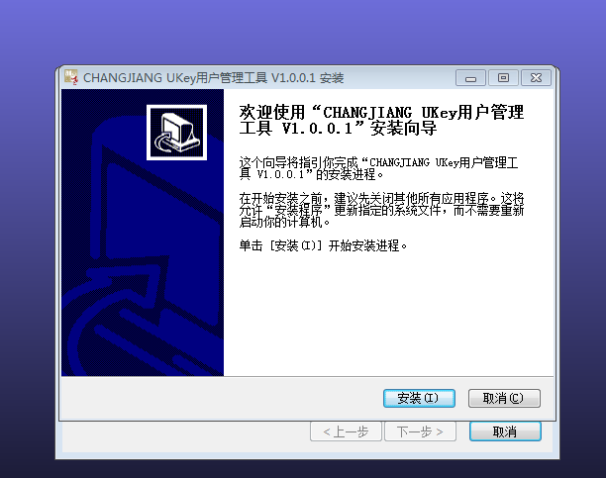
- 弹出窗口，点击“完成”：
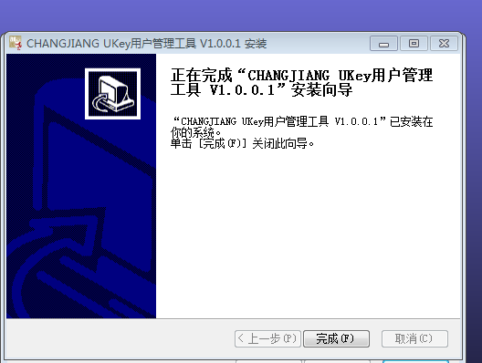
- 弹出窗口，安装CFCA证书链安装程序，点击“安装”：
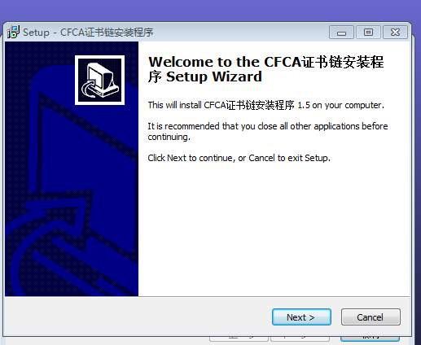
- 弹出窗口，点击Finish：
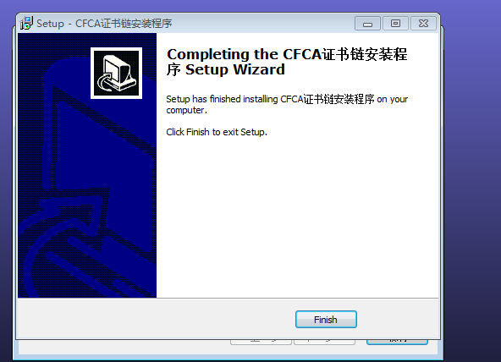
- 弹出窗口，安装ePass3003程序，点击“安装”：
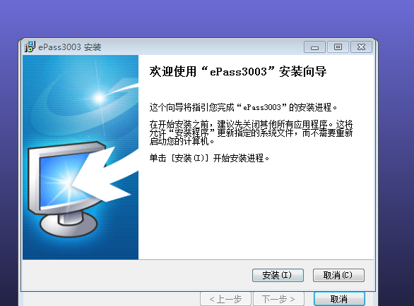
- 弹出窗口，点击“完成”：
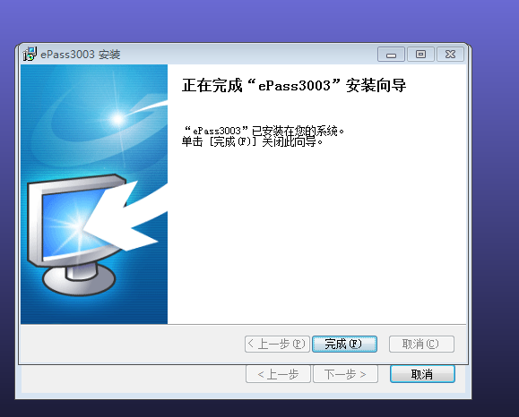
- 弹出窗口，自动安装CryptoKit.CertEnrollment.Pro程序：
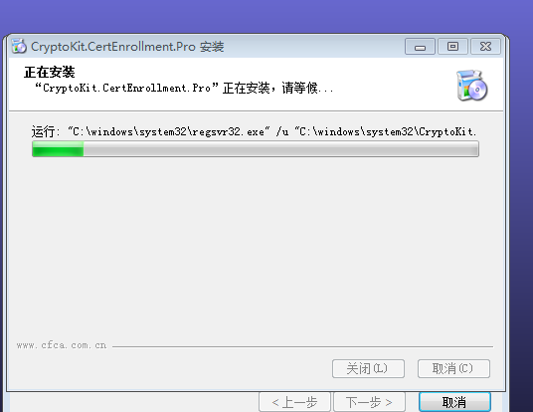
- 弹出窗口，显示已完成，点击关闭：
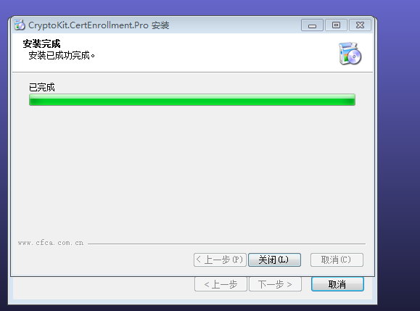
- 弹出窗口，点击“完成”：
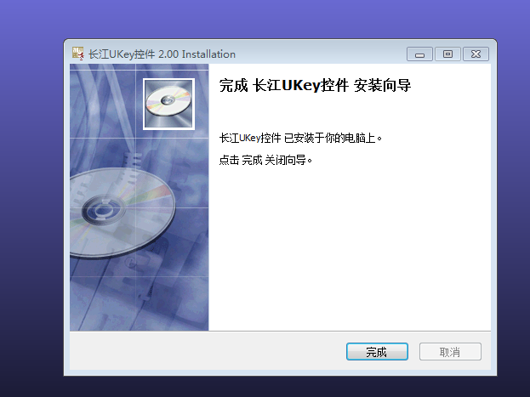

安装后的检测
- 检查IE设置中的受信任站点，
有*.cj-pension.com.cn，http://*.cfca.com.cn,等网址，表示插件安装成功。
注意：如受信任站点中没有该网址，表示没有安装成功或者账户没有管理员权限，无法添加，需要贵司IT技术部门协助安装及添加。
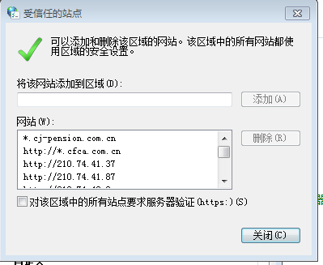

- 检查Ukey中的证书：
- 点击右键打开，或双击图标：
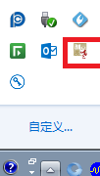
- 弹出窗口，有如下显示，表证书显示成功：
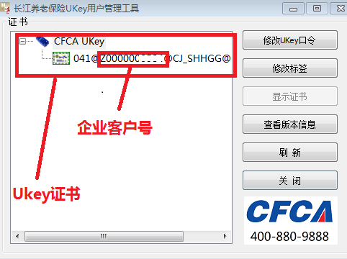
- 鼠标放上去后会显示证书注册器已经就绪；

常见问题的处理

管理工具中无证书信息
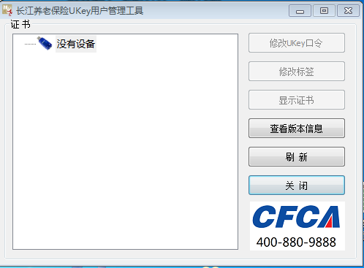
解决方案：卸载旧插件，重新安装插件（参考安装插件安装步骤），旧插件如图：
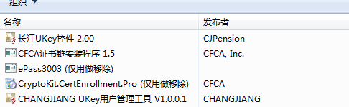

插入Ukey，无法识别
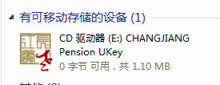
解决方案：请联系贵司IT技术部门协助排查本机USB故障及公司安全策略是否禁用USB插口和禁止使用光驱策略。

显示CFCA设备，但未显示证书
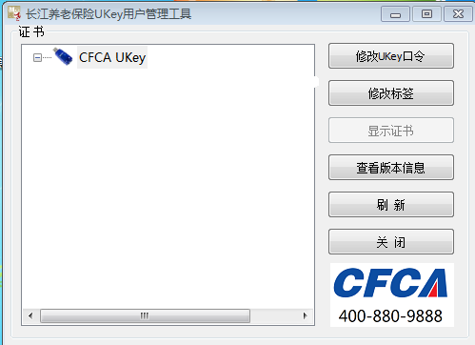
解决方案：请联系长江客服或者对应的客户经理，重新灌装证书或更换Ukey。

登陆时报数字签名错误E1000
解决方案：
- 卸载旧插件，重新安装插件，设置IE浏览器。
- 还是报数字签名错误：E1000，请尝试更换浏览器，建议使用360浏览器和搜狗浏览器，登陆时使用兼容模式，兼容性设置如图（已搜狗浏览器为例）：

使用IE浏览器登录时白屏
解决方案：
- 请先检查IE浏览器版本，如是IE8，请先将浏览器版本升级到IE9及以上版本后再尝试登录。
- 请卸载旧插件，重新安装插件、并检查设置IE浏览器后再尝试；

业务提交时，页面无反应
解决方案：
- win7系统查看IE浏览器版本，如是IE8，请先将浏览器版本升级到IE9及以上版本后再尝试。
- 浏览器版本为IE9及以上版本时，请先清理IE缓存后再尝试，如图：
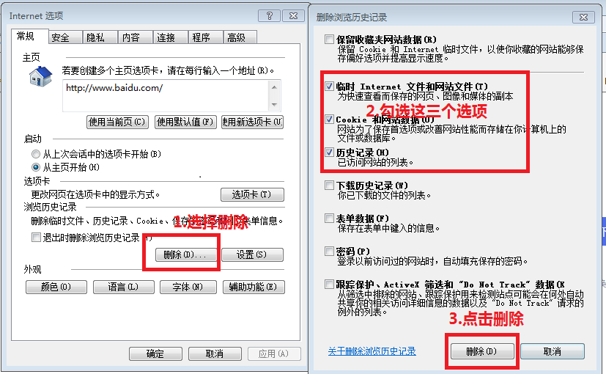

业务办理时，提交表单报数字签名错误E1000，或者报该页无法显示（文件校验超时）
解决方案：请检查表单名称或表内容格式是否有改动，文件确认无误后再提交申请。

